**Муниципальное автономное дошкольное образовательное учреждение**

**« Центр развития ребенка – детский сад № 2»**

***Проект в подготовительной к школе группе***

**«Жизнь птиц зимой»**

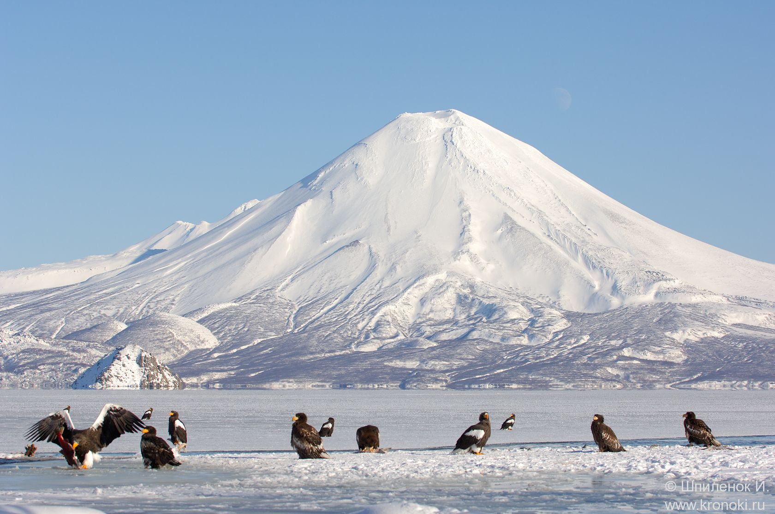

Воспитатель:

Фёдорова Г. С.

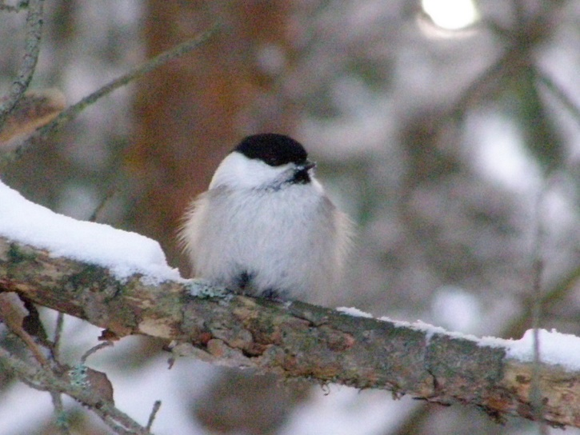

**ТИП ПРОЕКТА:**

По времени проведения: краткосрочный.

По количеству участников: групповой.

Участники проекта: дети подготовительной

к школе группы, воспитатели, родители воспитанников.

Предмет изучения – образ жизни и поведение птиц зимой.

**ПРОБЛЕМА:**

Большинство современных детей редко общаются с природой.

Недостаток знаний детей о зимующих птицах.

Нет навыков в умении подкормки птиц в зимнее время года.

**Актуальность:**

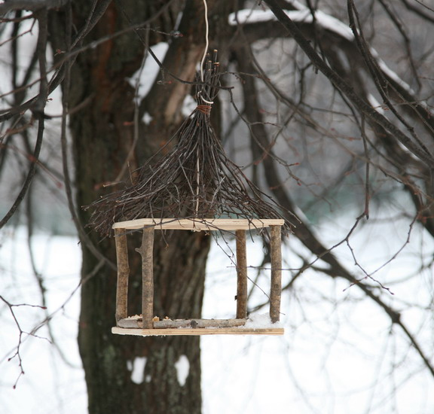Тема проекта «Жизнь птиц зимой» выбрана не случайно. Ведь именно птицы окружают нас круглый год, принося людям пользу и радость. В холодное время года перед зимующими птицами встают жизненно важные вопросы: как прокормиться. Доступной пищи становится значительно меньше, но потребность в ней возрастает. Иногда естественный корм становится недоступным, поэтому многие птицы не могут пережить зиму и погибают. Задача взрослых – воспитывать интерес у детей к друзьям нашим меньшим – птицам, желание узнавать новые факты их жизни, заботиться о них, радоваться от сознания того, что делясь крохами, можно спасти птиц зимой от гибели. Очень важно, чтобы ребёнок мог оценить поведение человека в природе, высказать своё суждение по этой проблеме. И мы, взрослые, должны научить воспитанников видеть это, пополняя представления о зимующих птицах, их повадках и образе жизни, создать условия для общения ребёнка с миром природы. Дать детям элементарные знания о том, чем кормить птиц зимой.

**Цель проекта:**

**Создание условий для формирования у ребёнка элементов экологической культуры, экологически грамотного поведения в природе, гуманного отношения к живым объектам природы – птицам. Изучение детьми объектов живой природы зимующих птиц во взаимосвязи со средой обитания и формирования в детях осознанно-правильного взаимодействия с окружающим его большим миром природы.**

**Задачи проекта**

* Обогащать у детей представления о зимующих птицах; учить детей различать вид птиц
* Формировать умения и навыки наблюдения за птицами
* Воспитывать желание помогать птицам в трудное для них время
* Способствовать развитию творческих и интеллектуальных способностей воспитанников
* Привлечь воспитанников и их родителей к помощи птицам в трудных зимних условиях
* Развивать эмоциональную отзывчивость, любознательность, интерес к природе, экологическую культуру дошкольников.
* Формировать у детей элементарные представления о птицах (характеристика, внешние признаки птиц, способы передвижения, особенности внешнего строения, позволяющие летать)
* Уточнить представления о знакомых птицах, условиях их обитания, роли человека в жизни птиц.
* Познакомить с удивительными загадками и тайнами из жизни птиц.
* Ознакомление с художественной литературой.
* Учить отгадывать загадки, построенные на описании и сравнении, познакомить с пословицами, приметами, их значением, учить чётко произносить их.

**ЭТАПЫ РАБОТЫ:**

1. **Подготовительный.**
2. Подбор и изучение методической, справочной, энциклопедической и художественной литературы по выбранной тематике проекта.
3. Подбор иллюстраций и предметных картинок с изображением зимующих птиц.
4. Составление плана работы.
5. Привлечение родителей к участию в проекте.
6. Чтение художественной литературы: Н. Сладков «Волшебная палочка», «Кусок хлеба»; Г. Скребицкий и В. Чаплина «Чем дятел зимой кормится»
7. Чтение стихотворений: «Покормите птиц зимой» А. Яшин; «Снегирь» А. Барто; «Воробышки» В. Звягин.
8. НОД «Путешествие в сказочный зимний лес».
9. **Основной**

* Беседа: «Жизнь птиц зимой».
* НОД по рисованию «Снегири на ветке», «Совушка – сова».
* Экскурсия в парк «Покорми птиц зимой».
* Чтение художественной литературы «Сумасшедшая птица» В. Бианки; З. Александрова «Новая столовая» И. Поленов «Синичкины кладовки»
* Стихи, пословицы и загадки по теме проекта.
* Мини – рассказы о птицах.
* Дидактические игры: «Четвертый лишний» «Поломанные слова», «Чье это?», «Сосчитай птиц», «Кого не стало?», «Большой – маленький», «Угадай по описанию», «Узнай птицу по словесному описанию», «Скажи наоборот», «Назови ласково», «Подбеги к птице, которую назову», «Кого чем угостим?».
* Подвижные игры: «Найди пару», «Слушай внимательно», «Птичьи стаи», « Не зевай».
* Свободная художественная творческая деятельность детей
* Выкладывание силуэтов птиц в стиле мозаики из камней.

1. **Заключительный**

* Выставка творческих работ детей по теме проекта.
* Блиц – конкурс с детьми.

Виды деятельности: коммуникативная, познавательно – исследовательская, игровая, двигательная, продуктивная, художественно – эстетическая.

**Итоги проекта:**

1. В результате работы над проектом, дети показали хорошие знания, как на занятиях, так и в индивидуальной деятельности.
2. Расширен кругозор детей о зимующих птицах
3. У детей сформировалась любознательность, творческие способности, познавательная активность, коммуникативные навыки.
4. Дети закрепили знания о птицах своего региона, особенностях их существования, получили представления о способах помощи им.
5. Научились вести наблюдения за зимующими птицами в природе.
6. Научились различать птиц по внешнему виду, оперению, повадкам.

**Используемая литература**

1. Т. А. Шорыгина «Птицы. Какие они?» М., 2003 г.
2. Т. А. Шорыгина «Какие месяцы в году»
3. «Мы» программа экологического образования детей (справочник «Интересные факты о жизни птиц»)
4. В союзе с природой. Л. И. Грехова, М., 1999 г.
5. 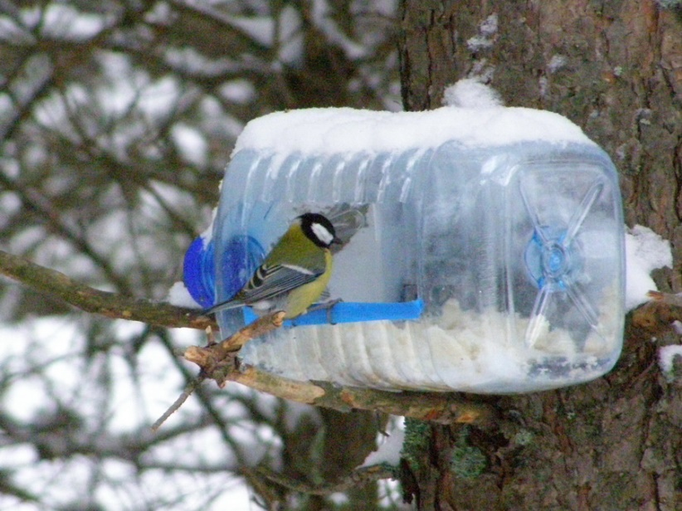Л. П. Молодова «Экологические праздники для детей» М., 1999г.

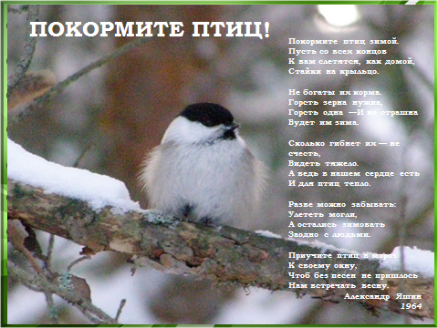

**ПРИЛОЖЕНИЕ**

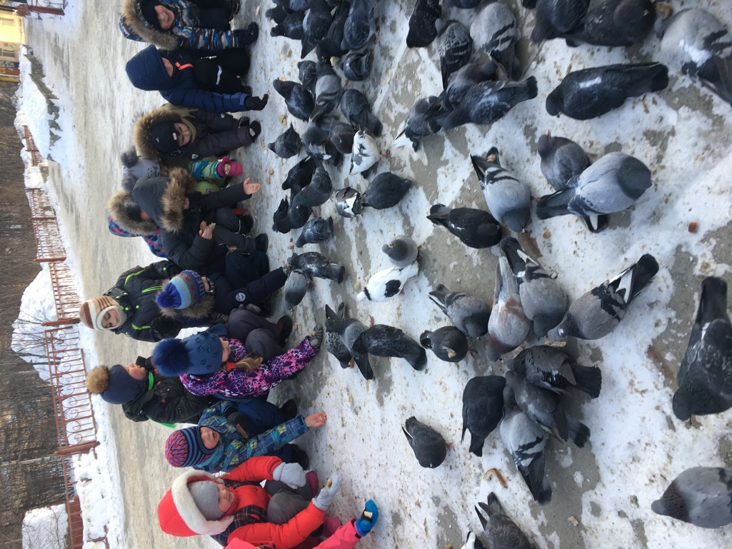

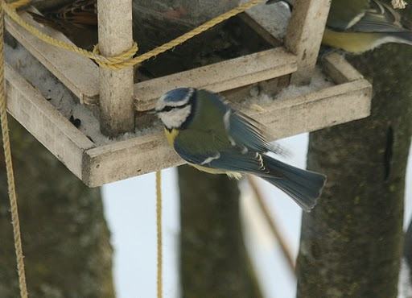**Правила поведения в природе**

*Как подкармливать птиц*

* Укрепляя кормушку, не обламывай ветки.
* Не прибивай кормушку к стволу дерева.
* Сметайте с кормушки снег.
* Не кладите в кормушку куски хлеба, корки

мандаринов, макароны. Птицы это не едят! Им нужны семечки подсолнуха, арбуза, тыквы. Можно добавлять к семенам крошки белого хлеба, кусочки не солёного сала.

* Нужно начинать подкармливать птиц поздней осенью и продолжать делать это до весны.
* Необходимо следить, чтобы корм в кормушке был постоянно.
* Нельзя бросать возле кормушки пакеты и банки, в которых приносите корм.

*Как охранять птиц*

* Не бегайте, не шумите в лесу, не беспокойте птиц и зверей.
* Не подходите близко к гнёздам птиц. По вашим следам хищники могут отыскать и разорить гнёзда.
* Не прикасайтесь к гнёздам, иначе птицы – родители могут его покинуть.
* Не ловите и не уносите домой здоровых птенцов.
* Подкармливайте птиц зимой.
* В начале весны стройте домики для птиц и развешивайте их в садах и парках.
* 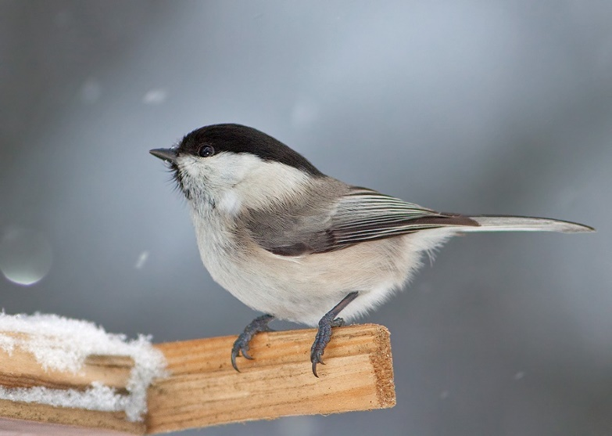Берегите пернатых! Если бы не птицы, бесчисленные полчища насекомых давно погубили бы нашу планету.

**Пословицы, поговорки**

* Всякая птица к своей стае летит
* Красна птица пером, а человек – умом
* Синичка – воробью сестричка
* Воля птичке дороже золотой клетки
* Лес без птиц и птицы без леса не живут
* Всякая птица по - своему поёт
* Всякая птица своим клювом сыта
* У каждой пташки – свои замашки
* Пируют в ночи совы да сычи
* Будет в голубятне корм – голуби слетятся
* 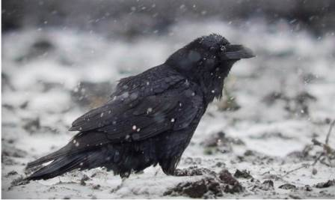Где птица не летает, а своё гнездо знает
* Мала птица, да и та своё гнездо бережёт

**Приметы**

* Вороны каркают к морозу
* Вороны устроили в небе хороводы – к снегопаду
* Синички с утра пищат – на снег, на вьюгу

**СТИХИ**

Покормите птиц зимой!

Пусть со всех концов

К вам слетятся, как домой,

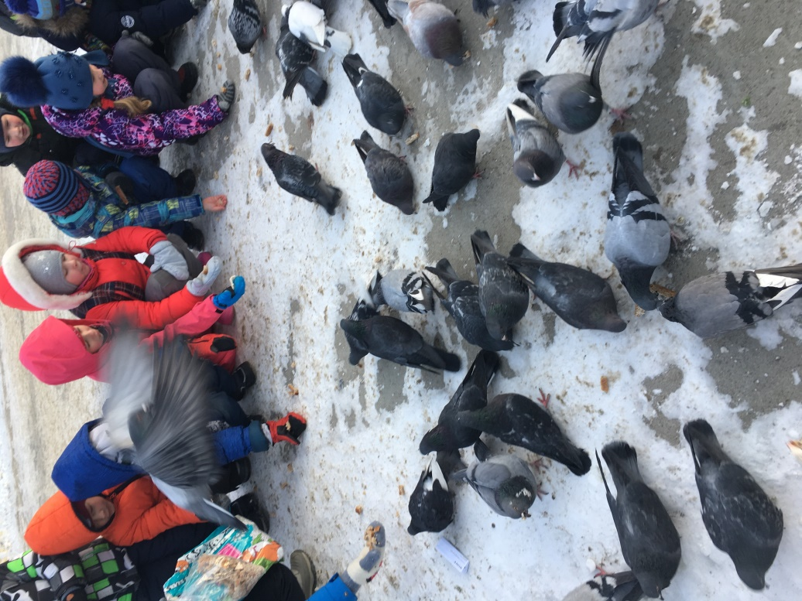Стайки на крыльцо.

Небогаты их корма.

Горсть зерна нужна,

Горсть одна – и не страшна

Будет им зима.

Сколько гибнет их – не счесть,

Видеть тяжело.

А ведь в нашем сердце есть

И для птиц тепло.

Разве можно забывать:

Улететь могли,

А остались зимовать

Заодно с людьми.

Приучите птиц в мороз

К своему окну,

Чтоб без песен е пришлось

Нам встречать весну! (А. Яшин)

Спозаранок скачут птицы

По заснеженным ветвям –

Желтогрудые синицы

Прилетели в гости к нам.

«Тинь-тень, Тили - тень,

Всё короче зимний день –

Не успеешь пообедать,

Солнце сядет за плетень.

Ни комарика, ни мушки.

Всюду только снег да снег.

Хорошо, что нам кормушки

Сделал добрый человек!»



**СНЕГИРЬ**

Побелело за окошком:

Все в снегу. Какая ширь!

Как румяная матрёшка –

На крыльце живой снегирь.

Снегиря в окно увидишь:

Здравствуй, милый зимний гость!

На крыльцо скорее выйди,

Брось им спелых зёрен горсть. (А. Барто)

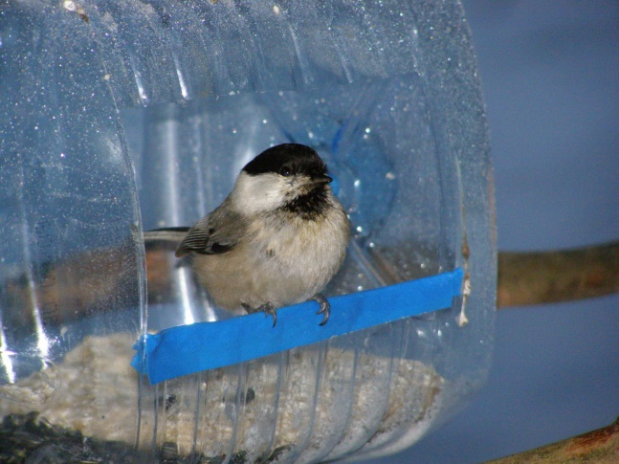**Про птиц**

Мы кормушку смастерили.

Мы столовую открыли.

Воробей, снегирь – сосед,

Будет вам зимой обед!

В гости в первый день недели

Две синицы прилетели,

А во вторник снегири,

Ярче утренней зари!

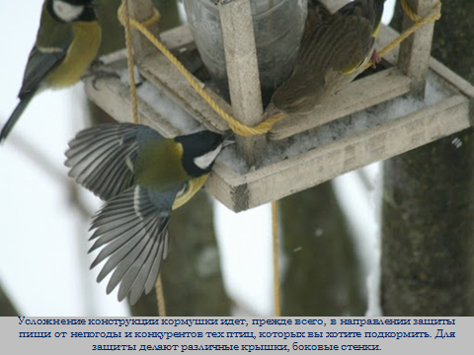Три вороны были в среду

Мы не ждали их к обеду.

А в четверг со всех краёв –

Стая жадных воробьёв.

В пятницу в столовой нашей

Голубь лакомился кашей.

А в субботу на пирог

Прилетело семь сорок.

З. Александрова

**ВОРОБЫШКИ**

На дворе – морозище

Градусов под сорок,

Плачутся воробышки,

Что весна не скоро.

Что в морозы лютые:

Плохо греют шубки…

- я принёс воробышкам

На тарелке крупки:

Кушайте, воробышки.

Кушайте хорошие.

Я бы вам и валенки

Подарил с калошами.

Но сказала мама:

Воробей ведь маленький,

Сразу, как запрыгает

Потеряет валенки. (В. Звягин)

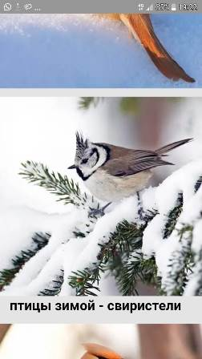***************************

**Свиристели** прилетели,

Голосочки узнаёшь?

Есть, бедняжки, захотели,

А зимою что найдёшь?

Ни зерна, ни хлебной крошки,

И земля, как снежный ком.

А рябинные серёжки,

Тёмно-красные серёжки,

Пересыпаны снежком,

Белым – белым, сахаристым,

Синим, розовым и чистым.

**ДЯТЕЛ**

Раздаются на морозе

Позывные строчки «морзе».

Это кто там, в вышине,

Шлёт привет тебе и мне?

На берёзе пёстрый дятел

Чей-то домик конопатит.

Он хвостом упёрся в сук,

Носиком стучит: тук-тук –

По берёзовой коре

Дробью точки и тире.

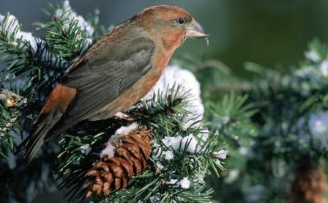

**КЛЕСТЫ**

Полюбуйтесь-ка клестами –

Клювы сложены крестами.

Щеголи – на загляденье:

В ярко-красном оперенье!

В тёплом гнёздышке уютном

Вывелись зимой птенцы,

Им мороз не страшен лютый,

Вот какие молодцы!

Кружат снежные метели,

По ночам трещит мороз,

На вершине пышной ели

Лущит шишку яркий клёст.

Он мороза не боится,

Не страшна ему зима!

Сосны, ели дарят птице

Золотые семена.

**ЗИМНИЕ ЯБЛОКИ**

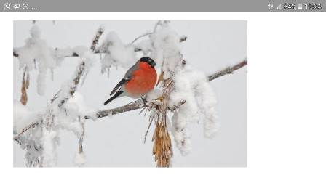

Солнечный погожий

Выдался денёк.

Всей семьёй на лыжах

Выбрались в лесок.

Вдруг трёхлетний Вовка

Маме говорит:

«Чудеса! На ёлке

Яблоко висит!»

А взглянул левее

И застыл без слов:

На соседней ели

Россыпи плодов!

Но пронёсся ветер,

И тотчас с ветвей

Упорхнули яблоки

Стайкой снегирей. (Т. Гусарова)

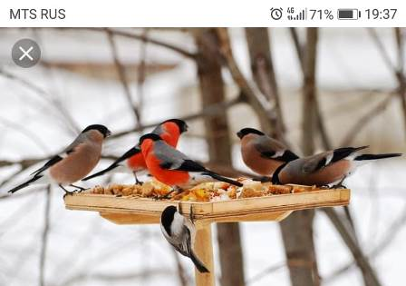Морозы жестокие в этом году…

Тревожно за яблоньку в нашем саду.

Тревожно за жучку в её конуре –

Такой же морозище, как на дворе.

Но больше всего беспокойно за них,

За наших воробышков, галок, синиц.

Ведь очень уж холодно в воздухе им…

Поможем ли мы беззащитным таким?

Поможем! Их надо кормить и тогда

Им будет легко пережить холода!

(Е. Благинина)

*********************************

Ой, какие снегири

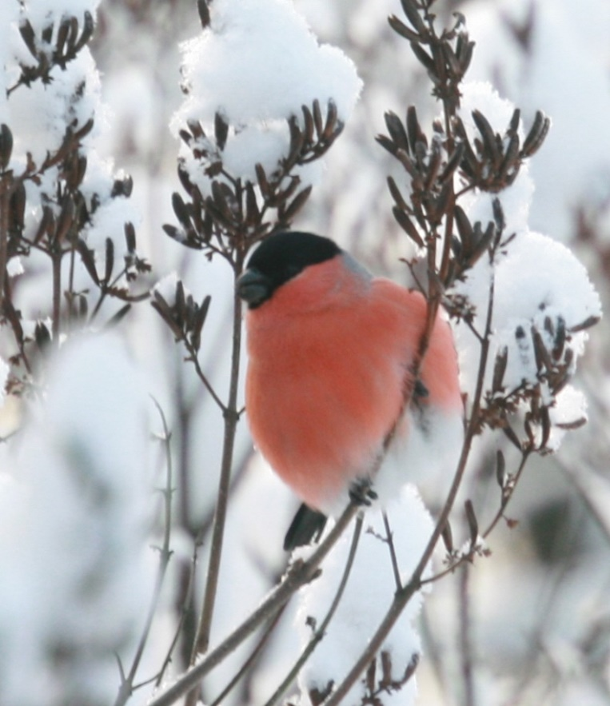Цвета утренней зари,

На деревья сели

Яркой акварелью.

Черненькие шапки.

Тоненькие лапки,

Круглые пушочки,

Розовые щечки.

Флейтой засвистели,

Ух ты, полетели…

**СНЕГИРИ**

Выбегай поскорей

Посмотреть на снегирей!

Прилетели, прилетели,

Стайку встретили метели,

А Мороз Красный Нос

Им рябинку принёс;

Хорошо угостил,

Хорошо подсластил

Зимним вечером поздним

Ярко – алые грозди. (Н. Рубцов)

****************

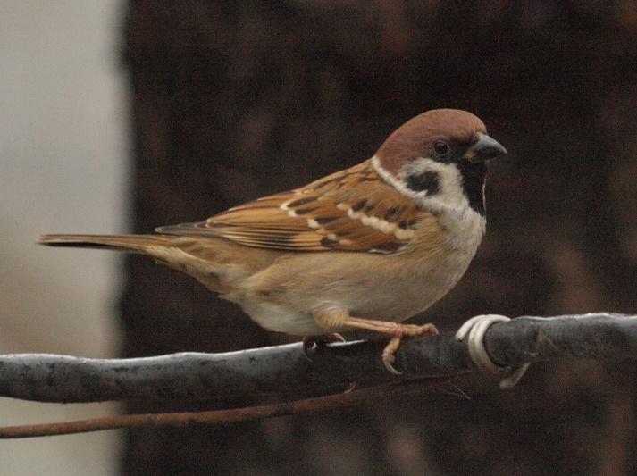Бывают птицы разными:

Одни боятся вьюг

И улетают на зиму

На добрый тёплый юг.

Другие – те народ иной:

В мороз над лесом кружат,

Для них разлука с родиной

Страшнее лютой стужи.

К их пёрышкам взъерошенным

Не пристают снежинки,

Они и под порошами

Резвятся для разминки.

К. Мухаммади

**ФИЗКУЛЬТМИНУТКИ**

**Скачет шустрая синица**

Скачет шустрая синица, (*Прыжки на месте на двух ногах)*

Ей на месте не сидится, *(Прыжки на месте на левой ноге)*

Прыг-скок, прыг-скок, *(Прыжки на месте на правой ноге)*

Завертелась, как волчок. *(Кружимся на месте.)*

Вот присела на минутку (*Присели.)*

Почесала клювом грудку, *(Встали, наклоны головы влево-вправо.)*

И с дорожки - на плетень, *(Прыжки на месте на левой ноге.)*

Тири-тири, *(Прыжки на правой ноге.)*

Тень-тень-тень! *(Прыжки на месте на двух ногах.)*

**СНЕГИРИ**

Вот на ветках посмотри,

В красных майках снегири (*Руками хлопают себя по бокам, показывают на грудки)*

Распустили пёрышки (*Руки слегка в стороны)*

Греются на солнышке *(Шевелят пальчиками)*

Головой вертят, вертят *(Повороты головой вправо, влево)*

Улететь они хотят

Кыш! Кыш! Улетели! (*Бегут по кругу, взмахивая руками).*

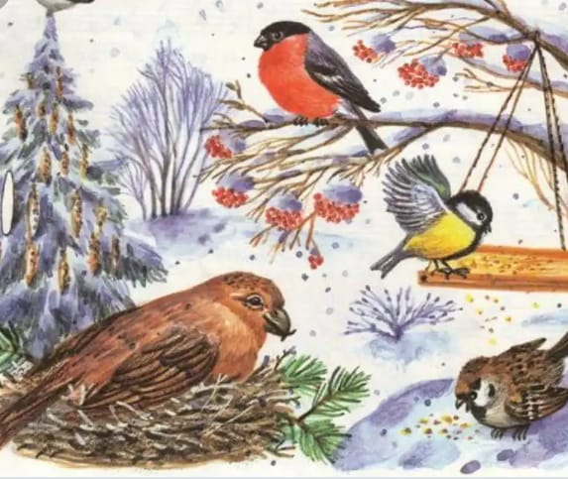

**СНЕГИРИ**

Снегири летят, крыльями машут.

Им на месте не сидится,

Завертелись как волчок,

Прыг – скок, прыг-скок.

Полетели пообедать,

Но кругом лишь снег да снег.

Хорошо, что им кормушку

Сделал добрый человек!

**ВОРОНЫ**

Вот под ёлкой зелёной

Скачут весело вороны

Кар – кар – кар

Целый день они кричали

Спать ребятам не давали

Кар – кар – кар

Только к ночи умолкают

И все вместе умолкают

**ДИДАКТИЧЕСКИЕ ИГРЫ**

**Четвёртый лишний**

Цель: учить знать и отличать зимующих птиц от перелётных птиц.

Воробей, *грач*, ворона, синица.

Голубь, дятел, снегирь, *ласточка.*

Сорока, воробей*, ласточка*, дятел.  
Ворона, скворец, синичка, галка.

*Утка,* снегирь, голубь, сорока.

Клёст, воробей, синичка, *кукушка.*

**Поломанные слова**

Узнать названия птиц, исправив «поломанные» слова. Из карточек со слогами составлены «поломанные» слова. Дети должны правильно выложить слова.

ВАСО (сова), РОСОКА (сорока), ЦАСИНИ (синица), ТЕЛДЯ (дятел), НАРОВО (ворона), ГИРЬСНЕ (снегирь) и др.

**Чьё это?**

Цель: закрепить умение образовывать притяжательные прилагательные.

Крыло чьё? – голубиное, воробьиное и т.д.

Клюв чей?

Голова чья?

**Кого не стало?**

Цель: формирование грамматических категорий, образование слов-существительных в родительном падеже.

На доске или на столе выкладывают картинки 5-6 зимующих птиц, предлагают детям назвать всех изображённых птиц и запомнить их. Затем просят их закрыть глаза, в это время воспитатель убирает одну из картинок. Дети открывают глаза и называют какой птицы не стало. Например: «Не стало снегиря».

**Сосчитай птиц**

Цель: закрепить умение согласовывать количественные прилагательные с существительными.

Один голубь, два голубя, три голубя, четыре голубя, пять голубей и т. д.

**Игра «Кого чем угостим?»**

*Надо каждой птичке предложить её любимую еду. Дети раскладывают картинки с кормом к каждой птице.*

Воробья – крошками, семенами

Синицу – салом

Снегиря – рябиной, семечками арбуза, тыквы

Голубя – пшеном, хлебными крошками

Свиристель – семечками, рябиной

Ворону – очистками овощей

**Подбеги к птице, которую назову.**

Цель: учить детей различать птиц по внешнему виду.

Раз, два, три к вороне подбеги.

Раз, два, три воробья найди.

Раз, два, три синицу отыщи. (И т. д.)

**Игра «Сложи птицу»**

Из разрезных частей картинки подобрать голову, хвост, ноги к птице.

**Угадай по описанию**

Цель: научить составлять описательный рассказ. Дети составляют описательный рассказ о предложенной птице.

**Большой – маленький**

Цель: закрепить умение детей образовывать имена существительные и имена прилагательные с уменьшительно – ласкательными значениями.

Острый клюв - остренький клювик.

Тонкие лапки – тоненькие лапки.

Длинная шея – длинненькая шейка.

Белая грудь – беленькая грудка.

Чёрное – крыло – чёрненькое крылышко.

Толстая шея – толстенькая шейка.

Короткий хвост – коротенький хвостик.

Светлые перья – светленькие пёрышки.

**Узнай птицу по словесному описанию**

* Это красивая птица. У неё на голове чёрная шапочка, щеки белые. На горле чёрная полоска – галстук, крылья и хвост серые, спина жёлто-зелёная, а брюшко – жёлтое. (СИНИЦА)
* У этой птицы верх головы, крылья, хвост – чёрные. Спина – голубовато-серая, а брюшко – красное. Клюв короткий, толстый, черного цвета. (СНЕГИРЬ)
* У этой птицы крупное продолговатое туловище, большие, сильные ноги, ходит она большими шагами. Клюв крепкий, большой. Голова, горло и крылья – чёрные, а остальное тело – серое. (ВОРОНА)
* Это маленькая подвижная птичка с округлой головкой, короткой шеей, яйцевидным туловищем, короткими и округлыми крыльями. Клюв твёрдый, к концу заострённый. В холодную пору птицы сидят, плотно прижавшись, друг к другу, нахохлившись. (ВОРОБЕЙ)
* У этой птицы красивое пёстрое оперение. Верх тела – чёрный, на голове и шее – белые пятна, на сложенных крыльях белые полосы, подхвостье и темя красные. Клюв прочный и острый. (ДЯТЕЛ)
* Эта небольшая птичка красного цвета с цепкими лапками и характерным крестообразным клювом. (КЛЁСТ)
* Голова, крылья, хвост у этой птицы – чёрные, а по бокам белоснежные пёрышки. Хвост длинный, прямой, будто стрела. Клюв прочный и острый. (СОРОКА)

**Назови ласково**

Птица – птичка, синица – синичка, снегирь – снегирёк, голубь – голубка, воробей – воробышек.

**Скажи наоборот**

У вороны большие крылья, а у воробья (маленькие крылышки)

У сороки длинный хвост, а у воробья (коротенький хвостик)

У дятла большая голова, а у синицы (маленькая головка)

Ворона каркает, а воробей – (чирикает)

У человека дети, а у птиц – (птенцы)

У животных шерсть, а у птиц – (перья)

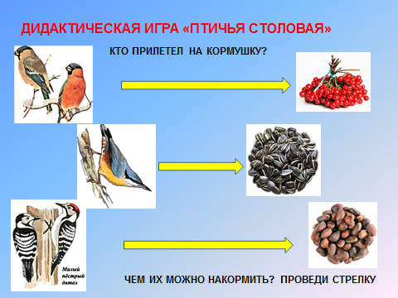

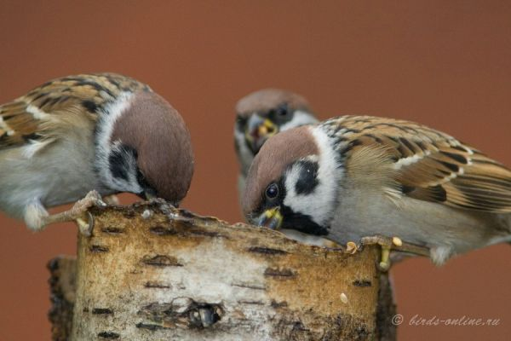 **ЗАГАДКИ**

* Птичка – невеличка, ножки имеет,

А ходить не умеет.

Хочет сделать шажок –

Получается – прыжок. (ВОРОБЕЙ)

* Эта хищница болтлива,

Воровата, суетлива.

Стрекотунья, белобока,

А зовут её (СОРОКА)

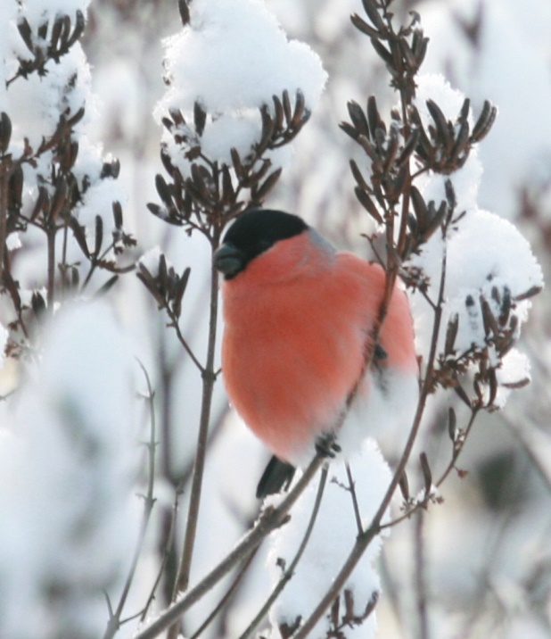

Зимой на ветках яблоки,

Скорей их собери.

И вдруг вспорхнули яблоки –

Ведь это? (СНЕГИРИ)

От простуд он не страдает,

Не страшится злобных вьюг,

И к зиме не улетает

На далёкий знойный юг.

Пусть покроют снега груды

И пригорок, и пустырь –

Раз красавец прилетел к нам,

Житель севера (СНЕГИРЬ)

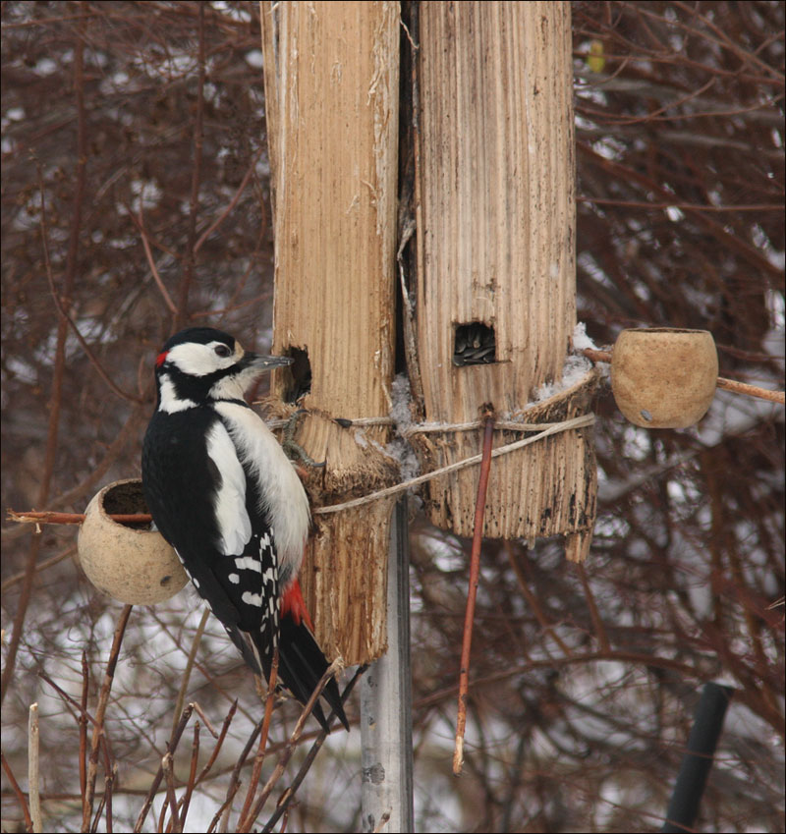

* В красной шапке птица ходит.

И в коре жуков находит.

Это давний мой приятель.

А зовётся птичка? (ДЯТЕЛ)

* Ходит в красной тюбетейке,

И сидит не на скамейке,

А на дереве в лесу,

И почти что на весу.

Постучит, букашку схватит

Знаменитый «доктор»…

(ДЯТЕЛ)

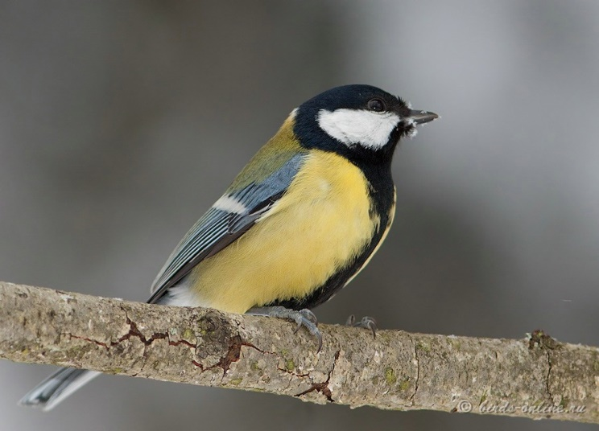

* Спинкою зеленовата,

Животиком желтовата,

Чёрненькая шапочка

И полоска шарфика. (СИНИЦА)

* Всю ночь летает – мышей добывает.

А станет светло – спать летит в дупло.

(СОВА)

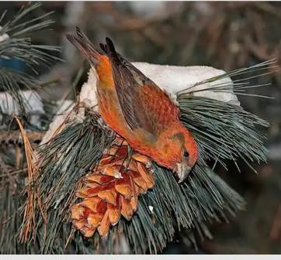

* У этой птички клюв кривой,

А гнёзда вьёт она зимой,

Из шишек семечки клюёт.

Кто эту птичку назовёт? (КЛЁСТ)

* Вот птичка так птичка.

Не дрозд, не синичка,

Не лебедь, не утка, и не козодой.

Но эта вот птичка, хоть и невеличка,

Выводит птенцов только зимой. (КЛЁСТ)

* Посмотрите, к нам на ели прилетели и запели.

С хохолками прилетели и запели как свирели.

(СВИРИСТЕЛЬ)

* Когда светло, прячусь в дупло.

Ночью летаю, мышей пугаю. (ФИЛИН)

* 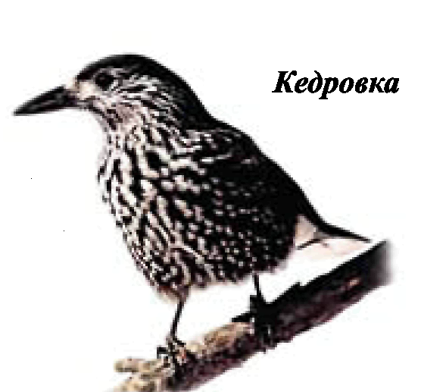Пестрая птичка, сама невеличка,

Песню на ветке завёл звонкоголосый… (ЩЕГОЛ)

* А эта таёжная птица сидит на кедровой сосне.

Сидит, плутовка, молчит, кедровые шишки лущит. (КЕДРОВКА)

**Подвижные игры**

**Найди пару**

Каждому ребёнку даётся картинка с изображением птицы. Под музыку дети «летают». Когда музыка заканчивается, каждый ищет себе пару.

**Слушай внимательно**

Задачи: развивать умение выполнять словесную инструкцию, действовать по сигналу взрослого, закреплять знания о внешнем виде птиц.

Ход игры. В центре круга - картинки с изображением зимующих птиц. Дети водят хоровод со словами: «Раз, два, три, птицу скорей бери!» Взрослый называет птицу, и дети берут только этих птиц, поднимают их вверх, изображая их в полёте.

**Птичьи стайки**

Задачи: закреплять знания о внешнем виде таких зимующих птиц, как воробья, синицы, снегиря, дятла; развивать наблюдательность, внимание.

Ход игры. В центре круга - картинки с изображением зимующих птиц. Дети водят хоровод со словами: «Раз, два, три, птицу скорей бери!» Берут любую картинку и образуют группы с одинаковыми птичками.

**Не зевай**

Цель: развивать слуховое внимание, быстроту реакции.

Ход игры. Воспитатель даёт всем детям названия птиц и просит внимательно следить: как только прозвучит их название встать и хлопнуть в ладоши; кто прозевает своё название, выходит их игры.

**Прилетели птицы**

*Если воспитатель называет птиц – все хлопают в ладоши. Если воспитатель называет что- то другое – дети топают.*

Прилетели птицы: голуби, синицы, мухи и стрижи…

Прилетели птицы: голуби, синицы, аисты, вороны, галки, макароны…

Прилетели птицы: голуби, синицы, лебеди, куницы, галки и стрижи, чайки и моржи…

Прилетели птицы: голуби, синицы, чибисы, чижи, сойки и ужи.

Прилетели птицы: голуби, синицы, чайки, пеликаны, майки и орланы, цапли, соловьи, окуни и воробьи.

Прилетели птицы: голуби, синицы, утки, гуси, совы, ласточки, коровы.

Прилетели птицы: голуби, синицы, палки и стрижи, бабочки, чижи, аисты, кукушки, даже совы-сплюшки, лебеди и утки – и спасибо шутке1

**Блиц - опрос**

1. Как мы называем птиц, которые на зимний период отправляются в тёплые края, а весной прилетают обратно? (Перелетные птицы)
2. Как мы называем птиц, которые на зимний период остаются на родине? (Зимующие птицы)
3. Почему перелётные птицы улетают с наступлением зимы в тёплые края? (Им не хватает корма)
4. Чем отличаются перелётные птицы от зимующих? (У зимующих птиц есть подпушек и очень твёрдый клюв)
5. Каких зимующих птиц вы знаете?
6. Как можно помочь птицам зимой? (Сделать кормушки, насыпать туда зерна, крупы или хлебных крошек, семечек, кусочки сала для синиц)
7. Назови птицу – долгожителя? (Ворон)
8. Что птицам страшнее зимой: холод или голод? (Голод)
9. Какую птицу называют лесным доктором? (Дятла)
10. Какую птицу называют «Сплетницей» (Сороку)
11. Какая птица зимой выводит своих птенцов? (Клёст)
12. Какую птицу называют символом мира? (Голубя)
13. Какую птицу можно назвать зимним яблоком? (Снегирь)
14. Какая птица может «работать почтальоном? (Голубь)
15. Птица, имя которой произошло от названия орехов, которыми она питается? (Кедровка)
16. Назовите плод дерева, семена которого очень любят есть клесты. (Еловая шишка)
17. Какие птицы охотятся ночью? (Филин, сова)
18. Какая птица подбрасывает яйца в чужие гнезда? (Кукушка)
19. Почему снегирю дано такое имя? (Прилетает с первым снегом)
20. У какой птицы перья выкрашены одним цветом? (Ворон)
21. Как летают воробьи? (Стайкой)
22. Почему в сильные морозы птицы сидят нахохлившись? (Воздух между перьями птиц сохраняет тепло)
23. Почему в сильные морозы куропатки и глухари прячутся под снег? (Под снегом теплее)
24. Почему поползня называют лесным акробатом? (Поползень перемещается вверх и вниз по стволу вниз головой)
25. Какие птицы живут рядом с человеком? (Голубь, воробей, синица)
26. Какие птицы могут поворачивать голову на 180 и даже на 270 градусов? (Филин, сова)
27. Почему снегири и синицы любят находиться рядом с дятлом? (Они подбирают остатки пищи)
28. Птенцы какой птицы не знают своей мамы? (Кукушка)
29. Какого цвета грудка у снегиря? (Ярко – красного) А у самочки? (Тёмно – серого)
30. Где живут снегири летом, весной, осенью? (В тени густых лесов)
31. Когда прилетают к нам снегири? (С наступлением первых заморозков)
32. Что можно узнать о птице по её следу? (Размер птицы; как она передвигалась; в каком направлении; делала ли остановки)
33. Почему воробьи селятся рядом с человеком? (Чтобы прокормиться и согреться возле него)
34. Где зимуют воробьи? (В щелях, под крышами, домов и заброшенных гнёздах)
35. Чем питаются снегири? (Семенами растений, ягодами рябины, боярышника, шиповника)

**Выбери один правильный ответ из трех**

1. Какая птица любит сало? (Воробей – синица – клест)
2. Какая птица ловит мышей? (Сорока – голубь – сова)
3. Какая птица любит рябину? (Филин – снегирь – *ворона)*
4. Какая птица ходит вниз головой? *(Поползень - свири*стель – клест)
5. У какой птицы самый длинный язык? (Воробей – дятел – синица)
6. Какая птица самая болтливая в лесу? (Ворона – голубь – сорока)
7. У какой птицы крестообразный клюв? (Дятел – клест – рябчик)
8. Какая птица живет рядом с человеком? (Синица – голубь – тетерев)

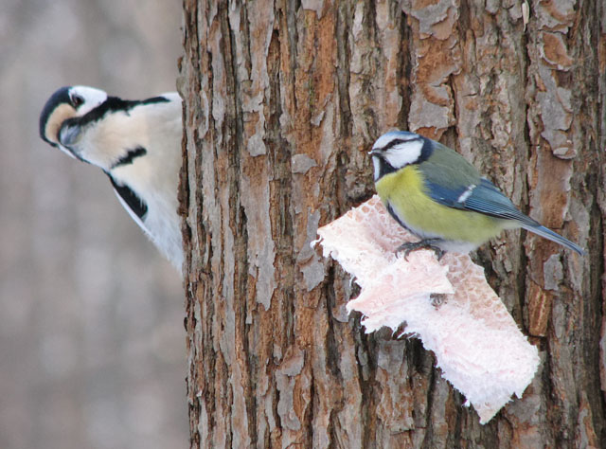

* **Художественная творческая деятельность детей**

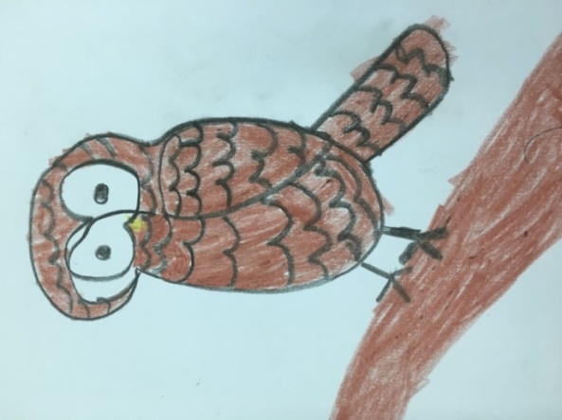 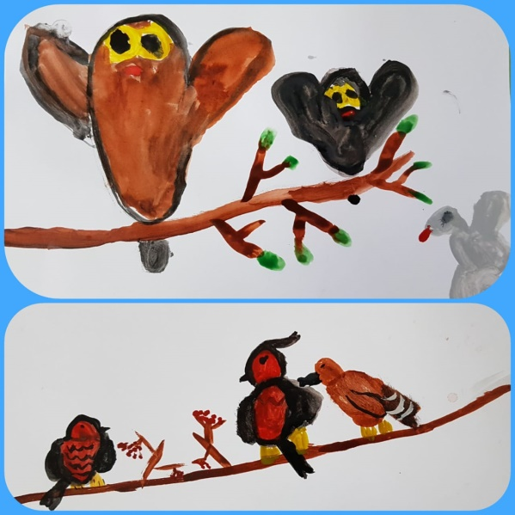

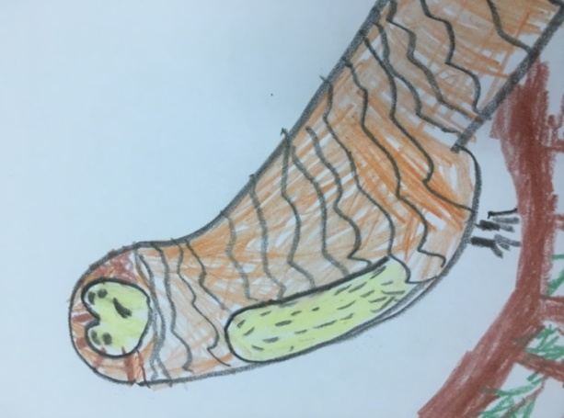 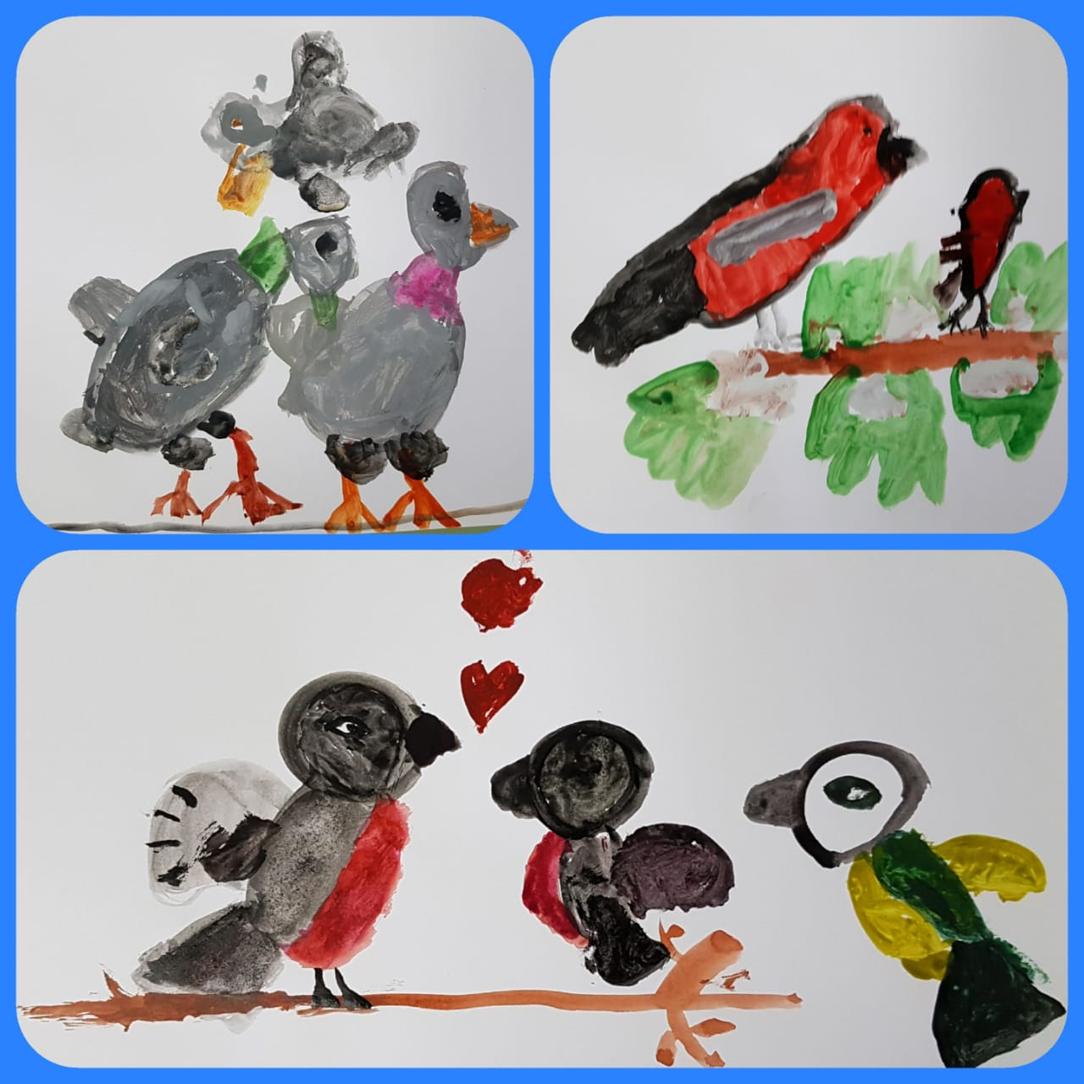

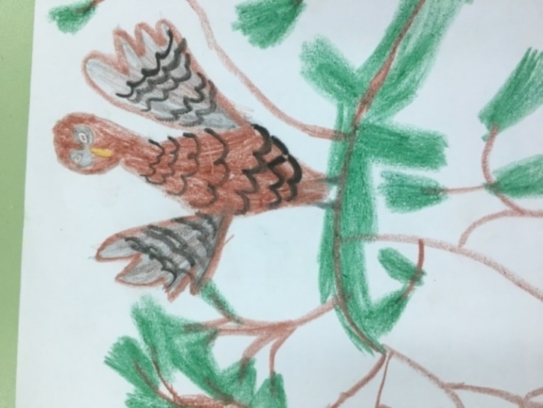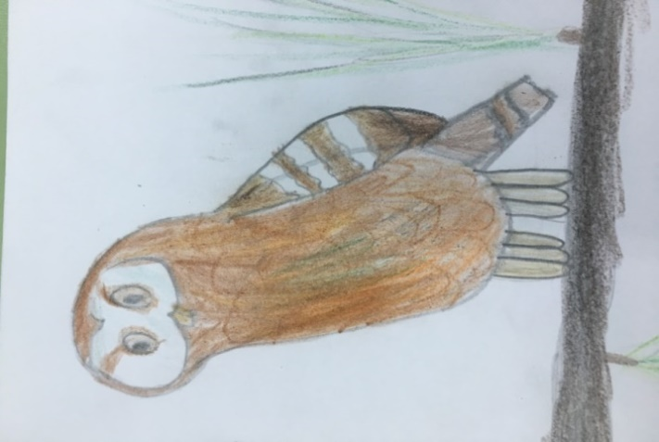

Беседа «Жизнь птиц зимой»

**Цель**: уточнить знания детей о зимующих птицах, вспомнить их названия, условия их проживания, о роли человека в жизни зимующих птиц. Дать детям знания о том, чем кормят птиц зимой. Развивать познавательный интерес к живой природе, к птицам нашего края. Воспитывать любовь к птицам, желание оказывать им помощь.

**Организационная часть.**

Воспитатель. Послушайте стихотворение, которое называется «Письма» А. Тараскина.

На снегу, как на страничке,

Пишут голуби, синички,

Пишет стая снегирей,

Пишет серый воробей

Письма Пете и Андрюшке,

Чтобы сделали кормушки.

Воспитатель. Так кто же написал письмо? (Птицы)

- А чем они писали? На чём? (На белом снегу своими лапками птицы оставили следы.)

**Основная часть.**

- Сегодня мы с вами будем говорить о птицах. Будем отгадывать загадки, вы узнаете много нового о жизни птиц зимой.

Белым снегом всё покрыто:

И деревья, и дома.

Свиснет ветер легкокрылый:

«Здравствуй зимушка – зима».

Вновь для птиц кормушки ставят,

Насыпают в них корма

И поют пичужек стаи:

«Здравствуй, зимушка – зима» (Г. Ладонщиков)

- Как называют этих птиц? (*Зимующие*)

- А как живётся зимой птицам? (*Холодно и голодно*)

- Почему? (*Насекомые в спячке, ягоды, семена трав под снегом*)

- Правильно. Мало корма находят птицы зимой. С утра до вечера ищут себе крохи пропитания. Пуховые, теплые, перьевые шубки птиц защищают от холода, но не от голода. И в суровые холодные зимы очень много птиц погибают.

- Давайте отправимся с вами на птичью выставку.

**1**. Птичка – невеличка, ножки имеет,

А ходить не умеет.

Хочет сделать шажок –

Получается – прыжок. (**ВОРОБЕЙ**)

Это маленькие, неунывающие, бойкие птички. Спинка коричневая с продольными чёрными полосками, хвост и крылья – черно-бурые, головка серая. Питаются зернышками и семенами растений. Зимуют воробьи в щелях стен, под крышами домов и заброшенных гнёздах. Воробьи селятся стайками. Если сторож-воробей заметит хищника, то сразу начинает чирикать и птицы улетают.

**2**. Эта хищница болтлива,

Воровата, суетлива.

Стрекотунья, белобока,

А зовут её (**СОРОКА**)

Сороки обитают в небольших лесах, в парках, садах, часто неподалёку от человеческого жилья. Сорока – всеядная птица. Она питается как животным, так и растительным кормом. Пищу – насекомых, слизней, пауков и мокриц сорока ищет на земле. Иногда ей удается поймать мелкое млекопитающее или ящерицу. Сороки часто разоряют птичьи гнёзда. Своим мощным клювом сороки разбивают скорлупу птичьих яиц.

- Как выглядит сорока? *Крупная птица, с красивым черно-белым опереньем. Хвост длинный, ноги большие, сильные, клюв изогнутый внизу.*

Летают сороки не очень хорошо. Любят перепрыгивать с места на место.

- Где устраивают гнёзда? (*На ветках деревьев или кустарников*)

- Какие звуки издаёт сорока? (*Стрекочет*)

- Какую пользу приносят сороки? (*Поедают насекомых, переносят семена растений)*

**3**. Зимой на ветках яблоки,

Скорей их собери.

И вдруг вспорхнули яблоки,

Ведь это? (**Снегири**)

Снегири прилетают перед первым снегом. Поэтому их прозвали снегирями. Чем сильнее мороз, тем спокойнее сидит стайка, изредка передвигаясь, чтобы сорвать ягоду, отломить почку, а затем снова усесться неподвижно на некоторое время. И так целый день. Приближением темноты вся стайка улетает в кусты или на деревья, где и ночует, скрытая в ветках.

Снегирь – доверчивая и общительная птица. Если кто-нибудь из стаи попался в ловушку, остальные спешат на помощь.

- Как же выглядит снегирь?

*Верх головы, крылья, хвост и пятно под клювом – чёрные. Спина – голубовато-серая, брюшко – красное. Клюв короткий, черный, толстый.*

- Зачем такой клюв нужен снегирю?

*Расклёвывать ягоды рябины, семена клёна, есть зёрнышки.*

Снегирь – малоподвижная птица, по земле скачет короткими прыжками, ныряет в снег и купается.

**Физкультминутка** *«****Скачет шустрая синица»***

**4.** Вот птичка так птичка. Не дрозд, не синичка,

Не лебедь, не утка, и не козодой.

Но эта вот птичка, хоть и невеличка,

Выводит птенцов только зимой. (**КЛЁСТ**)

- Расскажите, что вы знаете об этой птице; посмотрите на ее клюв. Что вы знаете о нем?

Окраска перьев – оранжево-красная, крылья и хвост – буро-черные. Таким клювом удобно щелкать орешки. Клест – единственная птица, которая выводит птенцов зимой. Они строят тёплое гнездо для птенцов на деревьях. И поют песни (кле-кле-кле).

**5**. Спинкою зеленовата,

Животиком желтовата,

Чёрненькая шапочка

И полоска шарфика. (**СИНИЦА**)

Синица очень прожорлива – ест она в течение дня почти непрерывно, причем даже в том случае если не голодна: она всё равно охотится для того, чтобы спрятать добычу, а потом, когда проголодается, - съесть. Складывает синица свои запасы в укромном месте – дупле, расщелине.

**6.** В красной шапке птица ходит.

И в коре жуков находит.

Это давний мой приятель.

А зовётся птичка? (**ДЯТЕЛ**)

- Кто хочет рассказать про дятла? Как он выглядит?

У дятла красивое пёстрое оперение. Верх тела – черный, на голове и шее белые пятна. На голове красная шляпка. Клюв у дятла крепкий и острый, а языу длинный.

- Как люди называют дятла? Почему? (*Санитар леса*)

Это одна и з очень полезных птиц наших лесов, в отличие от других насекомоядных птиц, он никуда не улетает на зиму, работая круглый год по уничтожению вредителей, спасая деревья. Своим длинным языком из всяческих уголков он вытаскивает насекомых, приносящих дереву вред. Зимой дятлы питаются также семенами хвойных деревьев.

**Дидактическая игра** «**Кого не стало?**

- Самое страшное для птиц не холод, потому что у них с осени образуется толстый слой подкожного жира, который помогает им переносить голод и холод, к зиме вырастает подпушек под перышками; самое ужасное – голод.

- Вспомните, чем питаются птицы, где они добывают корм зимой.

Зимующие птицы ухитряются добывать себе еду даже в самые холодные зимы. Они отыскивают насекомых, которые спрятались в трещинах коры деревьев, щели домов и заборов, съедают плоды и семена лиственных и хвойных растений.

Но когда мало корма, для птиц наступают тяжелые времена. И если им не помочь, они могут погибнуть.

- Чем мы можем помочь в трудное время нашим меньшим друзьям – птицам? (*Подкармливать их, развешивать кормушки*.)

- Чем и как правильно подкармливать птиц?

Еда с нашего стола для птиц не годится. Для корма птицам пригодны семена различных растений: подсолнуха, дыни, арбуза. Овёс, пшено клюют только воробьи, для них также годятся хлебные крошки. Синицы, кроме семян, любят сырое несолёное сало или мясо. Вороны – всеядные птицы. Снегири предпочитают ягоды рябины, облепихи, барбариса, семечки арбуза, тыквы. Голуби любят крупу и хлеб. Клёст очень любит еловые и сосновые шишки, крепкий клюв крестом ловко шелушит шишки.

- А вы ребята хотите покормить птиц?

Проводится игра **«Кого, чем угостим?»**

*Воспитатель вместе с детьми подводит* ***итог беседы.***

Зимующие птицы живут у нас круглый год. Эти птицы не боятся морозов. И всё-таки очень тяжело птицам зимой. И мы должны помочь пережить зиму своим пернатым друзьям. И может быть, этим спасём не одну птичью жизнь. А летом птицы помогут людям. Они будут поедать насекомых вредителей, продолжать охранять от них деревья.